別紙１

修正箇所一覧

|  |  |  |
| --- | --- | --- |
| 修正箇所  （※修正前のページを示しています。） | 修正前 | 修正後  （※下線部分が修正・追加箇所となります。） |
| P.3 | ・別添３　周辺図・明細図 | ・別添３　周辺図・明細図・丈量図 |
| P.4  １－２．貸付対象地  賃料 | 11月中旬頃にお知らせします。 | 月額12,986,000円  （参考値）  定期借地権設定契約締結の際の賃料は優先交渉権者決定後、契約締結までに決定します。 |
| P.6  １－３．事業スキームについて  （２）本用地の賃料について | 本市と事業予定者とで契約締結を行う本用地の賃料については、本市より11月中旬頃に提示（大阪市ホームページ※１に掲載）する賃料とします。  （※１　「中之島4丁目用地における未来医療国際拠点整備・運営事業に関する開発事業者募集プロポーザルを実施します」  　＜URL＞  http://www.city.osaka.lg.jp/toshikeikaku/page/0000449007.html　）  なお、経済情勢の変動があったときや、近傍類似の物件の賃料に比較して不相当となったときなど、本市が必要があると認めるときは、賃料の改定を行うものとします。 | 本公募の事業計画提案書の作成においては、基本計画（案）及び別添６「未来医療国際拠点整備の考え方（案）」に基づき、本市において不動産鑑定評価を徴取した賃料　月額12,986,000円　（参考値）を用いてください。  本市と事業予定者とで定期借地権設定契約締結を行う際の賃料については、優先交渉権者決定後、契約締結までに本市において決定し、優先交渉権者に提示させていただきます。（契約締結を行う賃料は、上記月額12,986,000円（参考値）より、変更となる可能性があります。）  なお、契約締結後において、経済情勢の変動があったときや、近傍類似の物件の賃料に比較して不相当となったときなど、本市が必要があると認めるときは、本賃料の改定の請求を行う場合があります。 |
| P.6  １－４．優先交渉権者・事業予定者の決定 | ・応募申込者が提示した事業計画提案の内容について、外部有識者からなる選定会議での意見を参考に、最も優れた提案を選定し、優先交渉権者（1者）及び次点者（1者）を選定します。  ・優先交渉権者は、機構（機構設立までの間は大阪府を窓口とした（仮称）未来医療推進機構設立準備組織（以下「機構設立準備組織」という。））と、拠点機能に関する施設計画や入居条件等について、事業計画提案の内容を前提に協議を行い、これを踏まえた事業計画書※２を作成し、本市に提出し、承認を得なければなりません。  （※２　事業計画書は、「５－２．申込みに必要な書類　（３）事業計画提案書」と同等のものとする。）  （中略）  （※３　基本合意書（案）については、10月下旬頃に大阪市ホームページに掲載します。  （後略） | ・応募申込者が提示した事業計画提案書の内容について、外部有識者からなる選定会議での意見を参考に、最も優れた提案を選定し、優先交渉権者（1者）及び次点者（1者）を選定します。  ・その後、本市において賃料を決定し、優先交渉権者に提示させていただきます。これを踏まえ、優先交渉権者は事業計画提案書の事業収支計画について修正を行い、本市に提出し、承認を得なければなりません。なお、優先交渉権者と本市との協議が整わない場合、優先交渉権者は辞退を申し出ることができます。その場合には、次点者が優先交渉権者の地位を引き継ぐこととします。  ・優先交渉権者は、機構（機構設立までの間は大阪府を窓口とした（仮称）未来医療推進機構設立準備組織（以下「機構設立準備組織」という。））と、拠点機能に関する施設計画や入居条件等について、事業計画提案書の内容を前提に協議を行い、これを踏まえた事業計画書※２を作成し、本市に提出し、承認を得なければなりません。  　（※２　事業計画書は、「５－２．申込みに必要な書類　（３）事業計画提案書」と同等のものとする。）  （中略）  （※３　基本合意書（案）については、11月下旬頃に大阪市ホームページに掲載します。  （後略） |
| P.7  １－４．優先交渉権者・事業予定者の決定  （事業実施フロー） | 別紙２参照 | 別紙２参照 |
| P.8  １－６．スケジュール  価格掲載日 | 平成30年11月中旬 | 平成30年11月22日（参考値を掲載）  （※定期借地権設定契約の際の賃料は、優先交渉権者決定後、契約締結までに決定します。） |
| P.13  ３．事業計画提案に求める内容・条件及び定期借地権設定合意書等  ３－１．事業計画提案に求める内容・条件 （３）事業の実現性に関することについて ①事業収支計画・資金計画について | ・本拠点の事業収支計画・資金計画について、その設定根拠や考え方とともに提案してください。  ・事業収支計画の作成にあたって、拠点機能のサブリース賃料やマスターリース賃料については、機構設立準備組織作成の別添６ 「未来医療国際拠点整備の考え方（案）」に記載の表に基づいて、事例等を参考に、実現性のある適切な賃料を設定し、提案を行ってください。 | ・本拠点の事業収支計画・資金計画について、その設定根拠や考え方とともに提案してください。  ・事業収支計画の作成にあたって、拠点機能のサブリース賃料やマスターリース賃料については、機構設立準備組織作成の別添６ 「未来医療国際拠点整備の考え方（案）」に記載の表に基づいて、事例等を参考に、実現性のある適切な賃料を設定し、提案を行ってください。  ・市有地の賃料については、月額12,986,000円（参考値）を基に事業収支計画を作成してください。定期借地権設定契約締結を行う賃料については、優先交渉権者決定後、契約締結までに本市より提示します。 |
| 別添３　周辺図・明細図・丈量図 | 別紙３参照 | 別紙３参照 |

別紙２

（修正前）

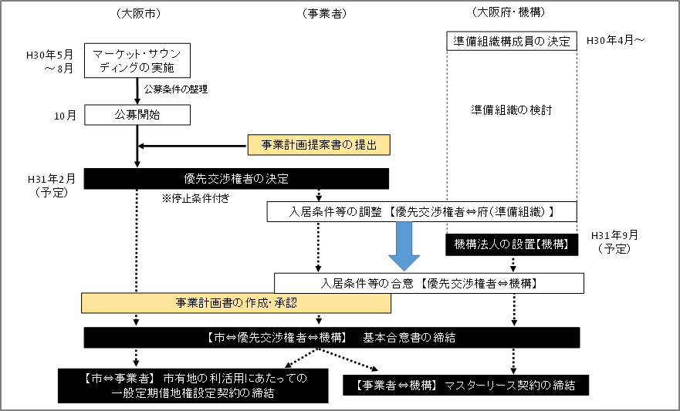

（修正後）※　　　部分が修正・追加箇所となります。

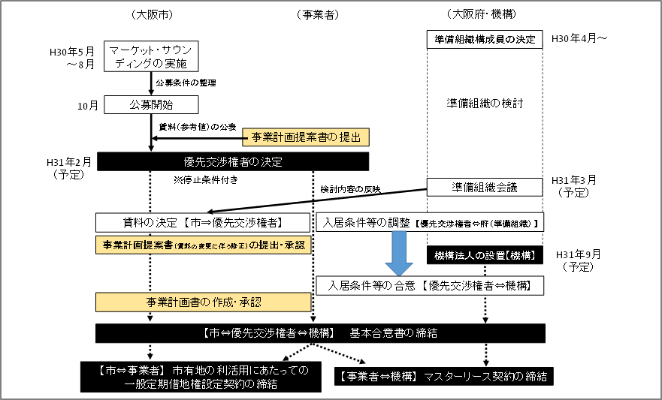

別紙３

・丈量図を追加

・明細図について以下を修正

（修正前）



（修正後）※　　　部分が修正箇所となります。

